1. 相关术语

硬件部分

1.封装 package

常用的可分为通孔封装和贴片封装

* 通孔封装主要有单列直插 （Single-in-line Package, SIP）、双列直插（Dual-in-linePackage,DIP）、Z字形直插式封装（Zigzag-in-line Package, ZIP）。
* 常见的贴片封装主要有小外形封装（Small Outline Package, SOP）、紧缩小外形封装（Shrink Small Outline Package, SSOP）、四方扁平封装（Quad-Flat Package,QFP）、塑料薄方封装（Plastic-Low-profile Quad-Flat Package,LQFP）、塑料扁平组件式封装（Plastic FlatPackage, PFP）、插针网格阵列封装（Ceramic Pin Grid Array Package,PGA）、球栅阵列封装(Ball Grid Array Package, BGA)

1. 印刷电路板 Printed Circuit Board，PCB
2. 动态可读写随机存储器（Dynamic Random Access Memory,DRAM）
3. 静态可读写随机存储器（Static Random Access Memory, SRAM）
4. 只读存储器（Read Only Memory,ROM）

分为固定 ROM、可编程 ROM（即 PROM,Programmable ROM）和可擦除 ROM（即EPROM，Erase PROM）3种

1. 闪存，一种电可擦除可编程只读存储器（Electrically Erasable ProgrammableRead Only Memory，EEPROM）
2. 模拟量和开关量

通信部分

1. 并行通信 Parallel communication
2. 串行通信 serial communication 在嵌入式系统中，串行通信一词一般特指用串行通信接口（UART）与 RS232 芯片连接的通信方式。
3. 串行外设接口（Serial Peripheral Interface, SPI）
4. 集成电路互联（12C）总线(IIC（Inter-Integrated Circuit）其实是IICBus简称)
5. 通用串行总线（Universal Serial Bus, USB）
6. 控制器局域网 (Controller Area Network , CAN)
7. 边界扫描测试协议（Joint Test Action Group , JTAG)
8. 串行线调试（Serial Wire Debug, SWD）技术使用2针调试端口，是JTAG 的低针数和高性能替代产品

功能模块部分

1. 通用输入输出（General Purpose I/O,GPIO）
2. 模数转换与数模转换：模数转换（Analog to Digital Convert,ADC）的功能是将电压信号（模拟量）转换为对应的数字量。数模转换（Digital to Analog Convert,DAC）的功能则是将数字量转换电压信号（模拟量）。
3. 脉冲宽度调制器（Pulse Width Modulator,PWM）是一个数模转换器，可以产生一个高电平和低电平之间重复交替的输出信号，这个信号就是PWM信号。
4. 看门狗（Watch Dog）是一个了防止程序跑飞而设计的一种自动定时器
5. 液晶显示（Liquid Crystal Display,LCD）
6. 发光二极管（Light Emitting Diode, LED）
7. 键盘

二 开发板的运行

1. 把板子接到你的电脑

2.

打开环境，导入工程**。**打开集成开发环境 AHL-GEC-IDE，单击菜单“文

件”→“导入工程”，随后选择电子资源中“..\ 04-Software\CH01\ AHL-STM32L431-Test”

（文件夹名就是工程名。注意：路径中不能包含汉字，也不能太深）。导入工程后，左侧

为工程树形目录，右侧为文件内容编辑区，初始显示 main.c 文件内容，如图 1-3 所示。

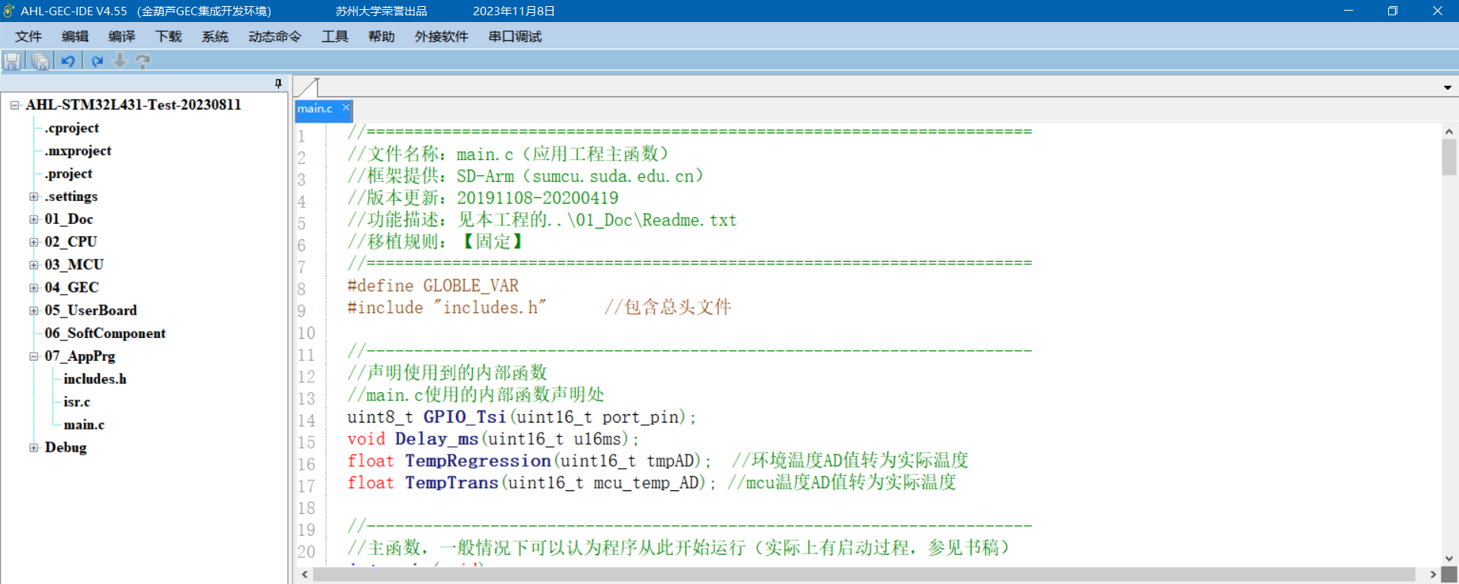

3.编译工程。单击菜单“编译”→“编译工程”，就开始编译。正常情况下，

编译后会显示“编译成功!”。

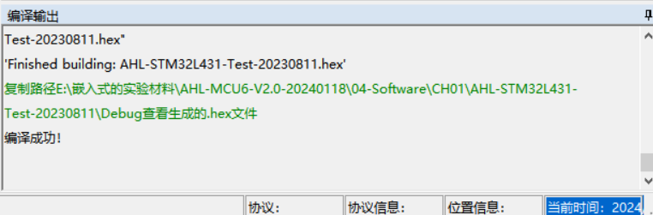

4.连接 GEC。单击菜单“下载”→“串口更新”，将进入更新窗体界面。单击

“连接 GEC”查找目标 GEC，若提示“成功连接……”，可进行下一步操作。

(因为连上了本来那个led小灯就会亮,会自动运行示例程序),如图所示

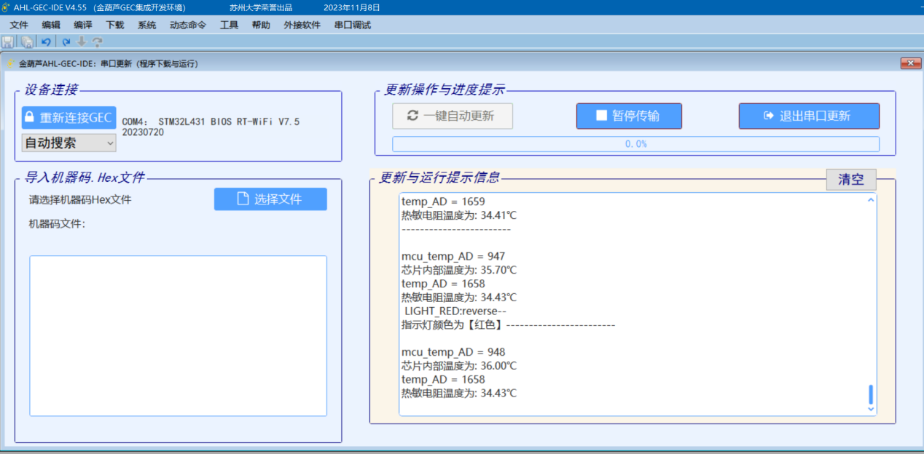

若连接不成功，则可参阅电子资源中“..\02-Document”文件夹内的快速指南文档中的“常见问题及解决办法”一节进行解决。

5.下载机器码。单击“选择文件”按钮，导入被编译工程目录下 Debug 中的.hex

文件，然后单击“一键自动更新”按钮，等待程序自动更新完成。当更新完成之后，程序

将自动运行。 (跟初始执行的数据是一样的)

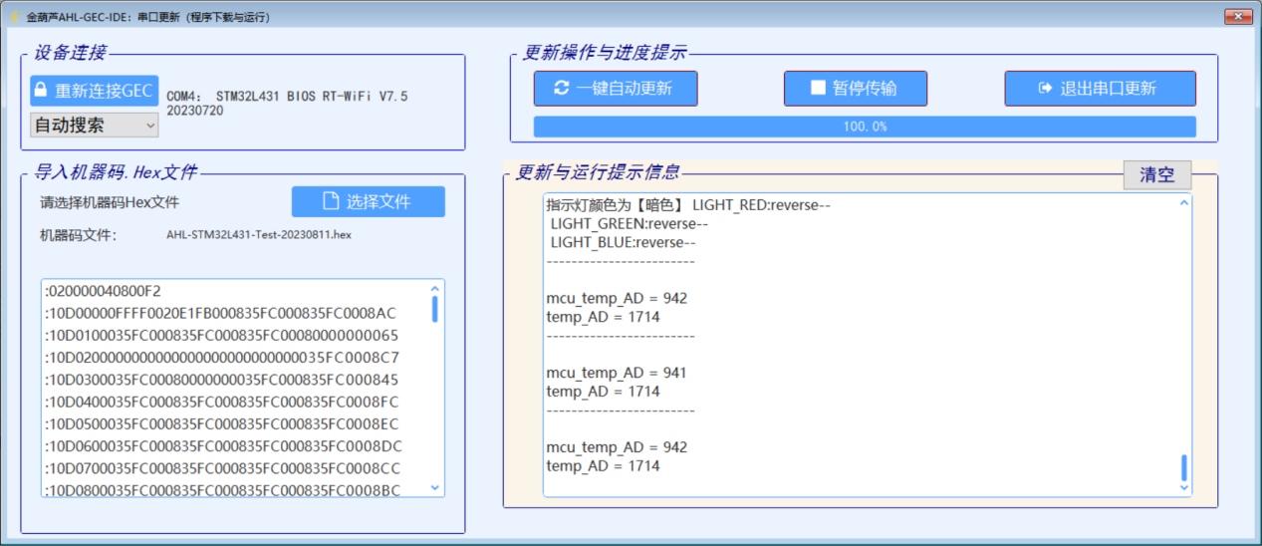

1. 通过串口观察运行情况。

① 观察程序运行过程。进入“工具”→“串口工具”，

选择其中一个串口，波特率设为 115200 并打开，串口调试工具页面会显示三色灯的状态、

MCU 温度、环境温度（若没有显示，则关闭该串口，打开另一个串口）。

结果长这样：

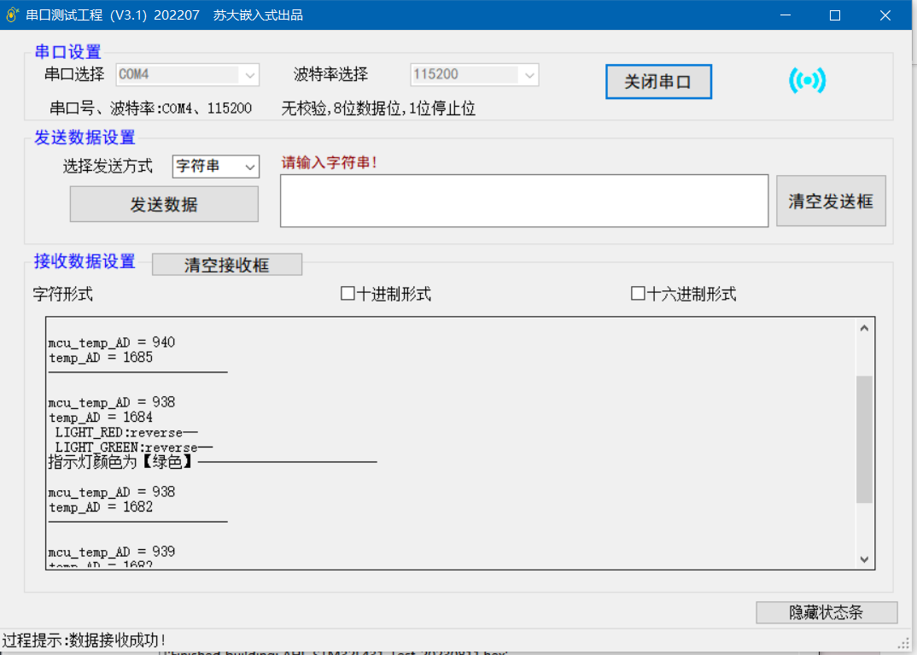

② 验证串口收发。关闭已经打开的串口，打开另一个串口，波特率选择默认参数，在“发送数据框”中输入字符串，单击“发送数据”按钮。正常情况下，主板会回送数据给 PC，并在接收框中显示，效果如图

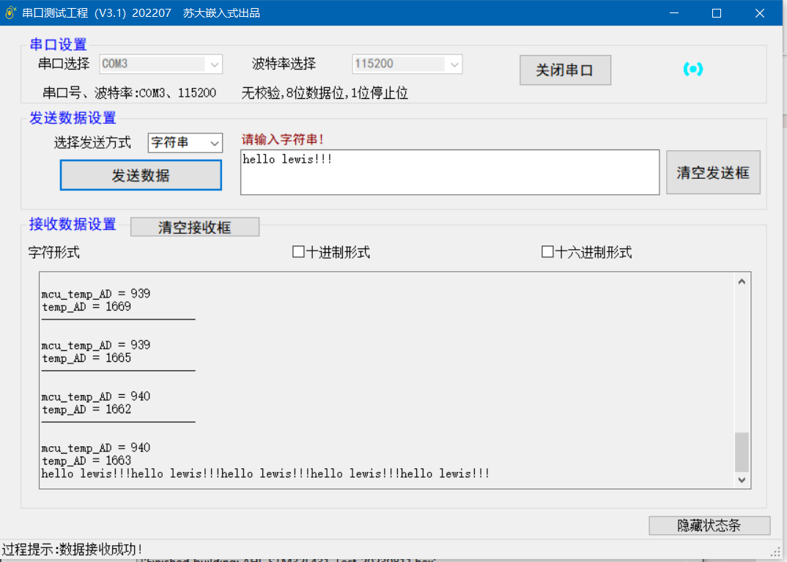

第一次使用开发板，如果这些都成功运行了，就没啥问题了，下课！